参考文档：http://blog.csdn.net/gebitan505/article/details/44455235/

# Maven+Javaweb项目搭建

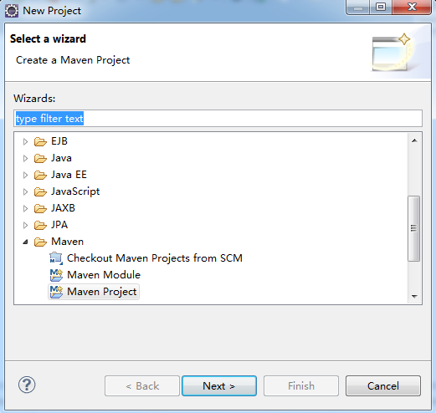

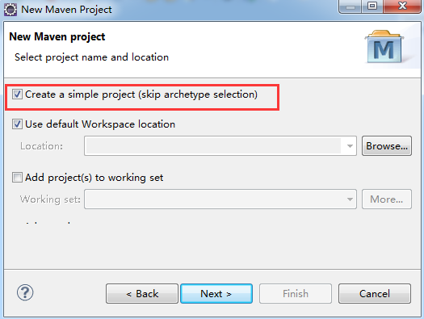

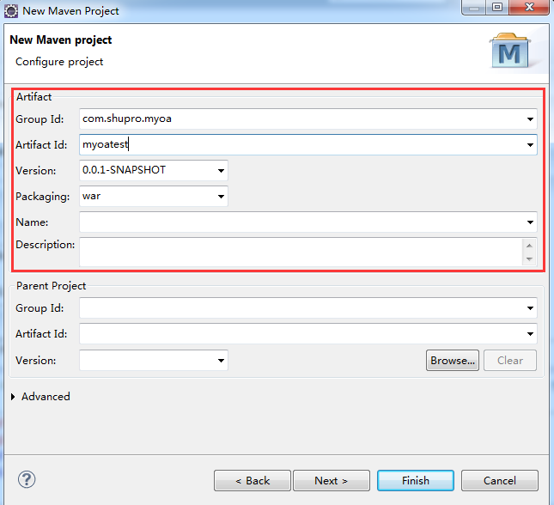

图1-1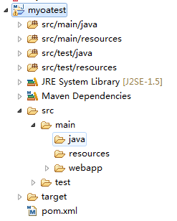 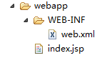图1-2

快速建立的web项目的目录结果图，如图1-1示。

推荐方式：直接手动在webapp文件夹下添加需要的内容，如图1-2示。

pom.xml中添加相应配置，代码见myoa-v1.0.0.zip

clean tomcat:run启动项目

# 添加ssm环境

## 添加spring和mybatis环境

1. pom.xml添加相应依赖
2. 在src/main/java添加dao层、model层、mapping层代码
3. 在src/main/resources添加spring/spring.xml(spring和mybatis的配置都在里面)，并添加log4j.properties
4. 在src/main/java添加service层代码
5. 在src/test/java添加测试代码，直接右键run as

## 添加springmvc环境

1. 在src/main/resources添加spring/spring-mvc.xml
2. 添加 src/main/webapp/WEB-INF/web.xml
3. 在src/main/java添加controller层代码
4. 启动项目
5. 浏览器访问http://localhost/myoa/user/showUser?id=1

代码见myoa-v1.0.1.zip

## 附件：日志级别

|  |  |
| --- | --- |
| 级别 | 描述 |
| **ALL** | 是最低等级的，用于打开所有日志记录。 |
| **TRACE** | 从1.2.12开始才有的，指比debug定更细粒度的信息。 |
| **DEBUG** | 指出细粒度信息事件对**调试应用程序**是非常有帮助的。 |
| **INFO** | 表明 消息在粗粒度级别上突出强调**应用程序**的运行过程。 |
| **WARN** | 表明会出现**潜在错误的情形**。即警告信息 |
| **ERROR** | 指出虽然**发生错误事件，但仍然不影响系统的继续运行**。 |
| **FATAL** | 指出每个严重的错误事件将会导致应用程序的退出。 |
| **OFF** | 是最高等级的，用于关闭所有日志记录。 |

Log4j建议只使用四个级别，优先级从高到低分别是ERROR、WARN、INFO、DEBUG。**程序会打印高于或等于所设置级别的日志，设置的日志等级越高，打印出来的日志就越少。**

# 可能遇到的问题

1. org.apache.ibatis.binding.BindingException: Invalid bound statement (not found): com.shupro.myoa.system.dao.UserMapper.selectByPrimaryKey

**解决方案：**

pom.xml中添加配置

|  |
| --- |
| <!--配置Maven 对resource文件 过滤 -->  <resources>  <resource>  <directory>src/main/java</directory>  <includes>  <include>**/*.properties</include>  <include>**/*.xml</include>  </includes>  </resource>  <resource>  <directory>src/main/resources</directory>  </resource>  </resources> |

1. No compiler is provided in this environment. Perhaps you are running on a JRE rather than a JDK

**解决方案：**

eclipse菜单 -  Window - Preferences- Java - Installed JREs 将配置的JRE定位到JDK，例如JRE home：D:\Program Files \Java\jdk1.6.0_45